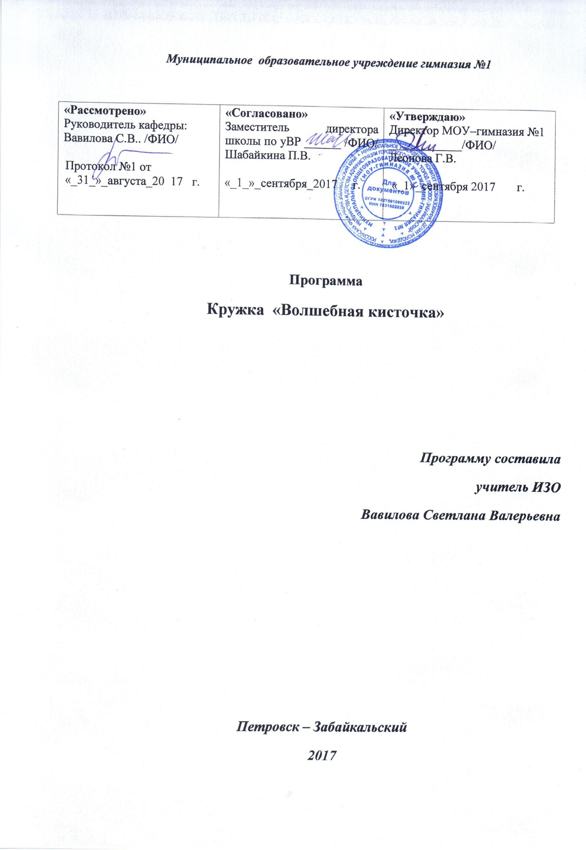

Аннотация
Программы кружка «Волшебная кисточка»
Программа имеет художественную направленность и создает условия, обеспечивающие развитие творческих способностей детей и подростков с учетом их возможностей и мотивации.
На занятиях кружка «Волшебная кисточка» дети получат возможность расширить свои знания, овладеть новыми способами и приемами, познакомиться с новыми художественными средствами. Полученные знания, умения, навыки помогут ребенку расширить кругозор, расширить интеллект, стать более творчески развитой личностью, воспитать вкус и интерес к искусству, кому-то определить свой профессиональный выбор.
Новизна программы состоит в том, что в процессе обучения учащиеся получают знания о простейших закономерностях строения формы, о линейной и воздушной перспективе, цветоведению, композиции, декоративной стилизации форм, рисования, а также о наиболее выдающихся мастерах изобразительного искусства, красоте природы и человеческих чувств.
Цель программы
Создание условий для развития личностного творческого потенциала школьника и формирования его духовности и эстетической культуры.
Задачи программы:
1.Познакомить с видами изобразительного искусства. Закрепить навыки изображения головы и тела человека, соблюдая пропорции. Учить достижению выразительности в изображениях и передавать более точную форму, цвет, величину и т.д.; научить показывать ограниченной палитрой вариативные возможности цвета; научить находить гармоничные цветовые сочетания.
2.Развивать творческое воображение, память; развивать творческий потенциал личности в процессе освоения образного языка пластических искусств и приемов художественной деятельности по созданию художественного образа в различных изобразительных материалах и техниках.
3.Содействовать воспитанию личности, приобщать учащихся к духовно-нравственным ценностям.

Для выполнения поставленных задач программой предусмотрены следующие основные виды занятий:
- рисование с натуры (рисунок, живопись);
- рисование на темы и иллюстрирование (композиция);
- декоративная работа;
- беседы об искусстве.
Для выполнения творческих заданий используются разнообразные художественные материалы: карандаш, акварель, гуашь, фломастеры, пастель и др.
Формы проведения занятий разнообразны: вводное, традиционное, занятие ознакомления, повторения, практическое, обобщения и контроля. Стимулируют интерес к обучению нетрадиционные занятия в виде игр, викторин, конкурсов, выставок.
Формы и режим занятий
Данная программа рассчитана на 3 года обучения. В объединение принимаются все желающие. Возраст детей: 8 -16 лет. Наполняемость группы 8- 15 человек. Уменьшение численности детей продиктовано необходимостью проведения индивидуально-групповой работы с детьми. Режим занятий: занятия проводятся 1 раз в неделю по 2 учебных часа. Продолжительность одного учебного часа - 45 минут. Между занятиями перерыв - 15 минут.

